Το Τμήμα

Το Τμήμα Χρηματοοικονομικής και Τραπεζικής Διοικητικής του Πανεπιστημίου Πειραιώς αποτελεί από την ίδρυσή του, το 1990, εφαλτήριο για επιτυχημένη και δημιουργική σταδιοδρομία φιλόδοξων και εργατικών νέων ανθρώπων. Είναι ένα τμήμα στην υπηρεσία της κοινωνίας, ένας «μοχλός» για κοινωνική πρόοδο και οικονομική ανάπτυξη.

Η ποιότητά του και η αναγνώρισή του, τόσο στην Ελλάδα όσο και στο εξωτερικό, αντανακλάται στην επιτυχημένη πορεία των προπτυχιακών και μεταπτυχιακών αποφοίτων του. Πολλοί κατέχουν υψηλόβαθμες θέσεις στον χρηματοοικονομικό -και όχι μόνο- τομέα στην Ελλάδα και στο εξωτερικό. Άλλοι συνεχίζουν τις σπουδές τους με υποτροφία σε κορυφαία πανεπιστήμια του κόσμου. Οι δε απόφοιτοι του διδακτορικού προγράμματος έχουν κερδίσει, με βάση το ερευνητικό βιογραφικό τους, θέσεις σε Ελληνικά και ξένα πανεπιστήμια.

Προγράμματα Μεταπτυχιακών Σπουδών

Τα προγράμματα μεταπτυχιακών σπουδών (ΠΜΣ) του Τμήματος Χρηματοοικονομικής και Τραπεζικής Διοικητικής
- Χρηματοοικονομική και Τραπεζική με κατευθύνσεις
- Χρηματοοικονομική και Τραπεζική Διοικητική
- Χρηματοοικονομική Ανάλυση για Στελέχη
- Το Χρηματοοικονομικό & Θεσμικό Πλαίσιο των Αγορών Χρήματος και Κεφαλαίων
προετοιμάζουν νέους αποφοίτους, αλλά και εργαζόμενους, για σταδιοδρομία ως εξειδικευμένα υψηλόβαθμα στελέχη του χρηματοοικονομικού τομέα, ελεγκτικών/λογιστικών επιχειρήσεων, εταιρειών παροχής συμβουλευτικών και νομικών υπηρεσιών, υπουργείων, εποπτικών αρχών και άλλων οργανισμών του δημόσιου τομέα, καθώς και παραγωγικών επιχειρήσεων.
Το πρώτο ΠΜΣ απευθύνεται σε αποφοίτους ΑΕΙ και ΑΤΕΙ της ημεδαπής ή αντιστοίχων ομοταγών ιδρυμάτων της αλλοδαπής, ανεξαρτήτως αντικειμένου προπτυχιακών σπουδών. Μάλιστα, αναγνωρίζοντας την αξία της συνθέσεως ιδεών από διαφορετικά επιστημονικά αντικείμενα, το Τμήμα επιδιώκει να έχει τάξεις με φοιτητές από διαφορετικές σχολές (οικονομικές, διοικήσεως επιχειρήσεων, πολυτεχνικές, φυσικομαθηματικές, …).
Μάλιστα, η κατεύθυνση «Χρηματοοικονομική και Τραπεζική Διοικητική» συχνά αποτελεί το βήμα για διδακτορικό.
Το δεύτερο ΠΜΣ απευθύνεται σε αποφοίτους τμημάτων Νομικής ΑΕΙ, του Τμήματος Γενικού Δικαίου του Παντείου Πανεπιστημίου, και τμημάτων ΑΕΙ της ημεδαπής συναφούς αντικειμένου ή ομοταγών αναγνωρισμένων ιδρυμάτων της αλλοδαπής.
Προς διευκόλυνση των εργαζομένων φοιτητών, τα μαθήματα της κατεύθυνσης «Χρηματοοικονομική Ανάλυση» για Στελέχη και του δεύτερου ΠΜΣ γίνονται Πέμπτη και Παρασκευή αργά το απόγευμα, και Σάββατο.

Οργάνωση
Η δομή του προγράμματος και το περιεχόμενο των μαθημάτων είναι σύμφωνα με τα καλύτερα διεθνή πρότυπα.
- Δίνουν μεγάλη έμφαση στη λογική θεμελίωση των εργαλείων και εννοιών της χρηματοοικονομικής, στην καλλιέργεια κριτικής σκέψης, στον συνδυασμό θεωρίας και πράξης.
- Προσαρμόζονται συνεχώς στις νέες επιστημονικές εξελίξεις.
- Τα μαθήματα κορμού παρέχουν σφαιρική εποπτεία των λειτουργιών μιας επιχείρησης ή τράπεζας και εφοδιάζουν τους φοιτητές με τα λογικά θεμέλια και τα αναλυτικά εργαλεία των τεσσάρων γνωστικών πυλώνων του αντικειμένου του Τμήματος, ήτοι
- Οικονομικά
- Χρηματοοικονομικά
- Λογιστική
- Ποσοτικές μέθοδοι.
- Τα μαθήματα επιλογής επιτρέπουν στους φοιτητές να σχεδιάζουν εξατομικευμένα προγράμματα σπουδών τα οποία είναι πλησιέστερα προς τα ενδιαφέροντά τους και τους στόχους τους για σταδιοδρομία ή περαιτέρω σπουδές.
- Οι φοιτητές των δύο πρώτων ΠΜΣ μπορούν να αποκτήσουν περαιτέρω εξειδίκευση στο αντικείμενο του ενδιαφέροντός τους μέσω της διπλωματικής εργασίας.

Διδασκαλία

Δίνεται έμφαση στην ποιότητα διδασκαλίας, στην αλληλεπίδραση διδασκόντων και διδασκομένων, και στη συνεχή επαφή με την πραγματική οικονομία. Είναι χαρακτηριστικό ότι η πλειοψηφία των μαθημάτων, όπως και οι παρουσιάσεις των φοιτητών, γίνονται με χρήση των τεχνολογιών της πληροφορικής.
Στην υψηλού επιπέδου διδασκαλία χρησιμοποιούνται ποικίλες μέθοδοι, όπως
- από καθ’ έδρας διδασκαλία,
- αναλύσεις με πραγματικά στοιχεία, συλλεχθέντα από τις βάσεις δεδομένων του Τμήματος,
- αναλύσεις πραγματικών καταστάσεων (case studies) από το Harvard, το INSEAD, το Stanford και άλλα κορυφαία πανεπιστήμια,
- προσομοιώσεις,
- διαλέξεις από διακεκριμένα στελέχη της «αγοράς»,
- παρουσιάσεις και συζητήσεις (debates) των φοιτητών στην τάξη.

Για τις εργασίες τους, οι φοιτητές χρησιμοποιούν Η/Υ, on-line βάσεις πραγματικών δεδομένων και ηλεκτρονικές πηγές πληροφοριών (όπως το Bloomberg και Thomson-Reuters) και όλη την εν γένει υποδομή του εργαστηρίου του Τμήματος.
Το εργαστήριο στελεχώνεται από διδακτορικούς φοιτητές οι οποίοι, ανάμεσα σε άλλα, καθοδηγούν τους φοιτητές, προπτυχιακούς και μεταπτυχιακούς, στη χρήση στατιστικών/οικονομετρικών προγραμμάτων για εμπειρικές μελέτες και στην άντληση στοιχείων από βάσεις δεδομένων.

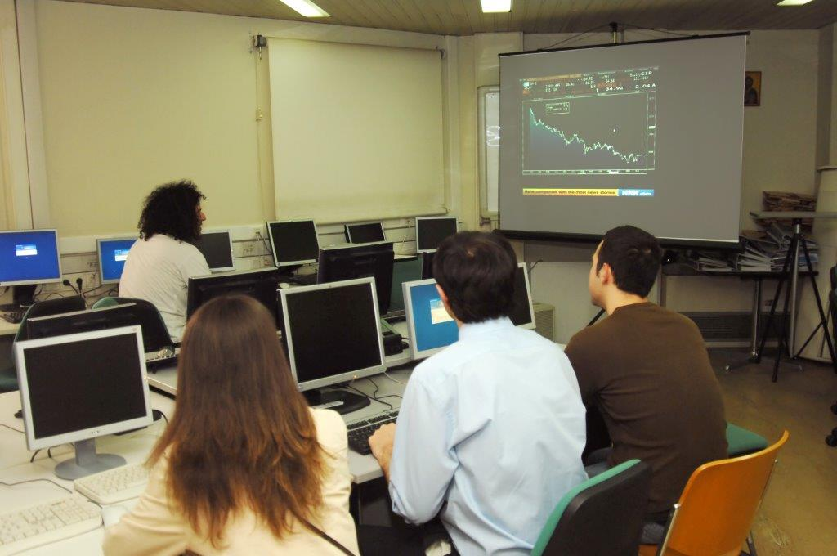
Εργαστήριο – Εκπαίδευση στο Bloomberg.

Ενίοτε και μεταπτυχιακοί φοιτητές εργάζονται ως ερευνητικοί/διδακτικοί βοηθοί.

Υποτροφίες

Το Τμήμα αναγνωρίζει, εκτιμά και προάγει την άμιλλα και την ακαδημαϊκή αριστεία. Ο θεσμός των υποτροφιών, καθώς και η ενεργή προώθηση των καλυτέρων φοιτητών για διδακτορικές σπουδές σε κορυφαία πανεπιστήμια του κόσμου και στην αγορά εργασίας, το αποδεικνύουν.
Οι υποτροφίες χορηγούνται από επιχειρήσεις και τράπεζες στους καλύτερους φοιτητές κάθε έτους. Οι χορηγοί αποτελούν το ‘who’s who’ της ελληνικής οικονομίας:

ΕΘΝΙΚΗ ΤΡΑΠΕΖΑ ΤΗΣ ΕΛΛΑΔΟΣ, INTRALOT, LASKARIDIS SHIPPING CO, ΟΤΕ – COSMOTE, ΤΡΑΠΕΖΑ ΠΕΙΡΑΙΩΣ, AEGEAN OIL, ALDEMAR GROUP, ALPHA BANK, ATTICA BANK, BOSTON CONSULTING GROUP, ΓΕΚ ΤΕΡΝΑ Όμιλος Εταιρειών, CHIPITA, ΔΙΕΘΝΗΣ ΑΕΡΟΛΙΜΕΝΑΣ ΑΘΗΝΩΝ, EASTERN MEDITERRANEAN MARITIME, REDS A.E. SMART PARK , ΕΛΛΗΝΙΚΑ ΠΕΤΡΕΛΑΙΑ, EUROBANK, GRIVALIA PROPERTIES, JUMBO, ΜΥΤΙΛΗΝΑΙΟΣ ΟΜΙΛΟΣ ΕΠΙΧΕΙΡΗΣΕΩΝ, PWC GREECE, ΤΙΤΑΝ, ΤΡΑΠΕΖΑ ΤΗΣ ΕΛΛΑΔΟΣ, ΦΛΩΡΙΔΗΣ ΑΕΒΕΚ, ΓΙΩΤΗΣ, SBOKOS HOTEL GROUP, ΟΜΙΛΟΣ QUEST, SANI, TSAVLIRIS SALVAGE GROUP.
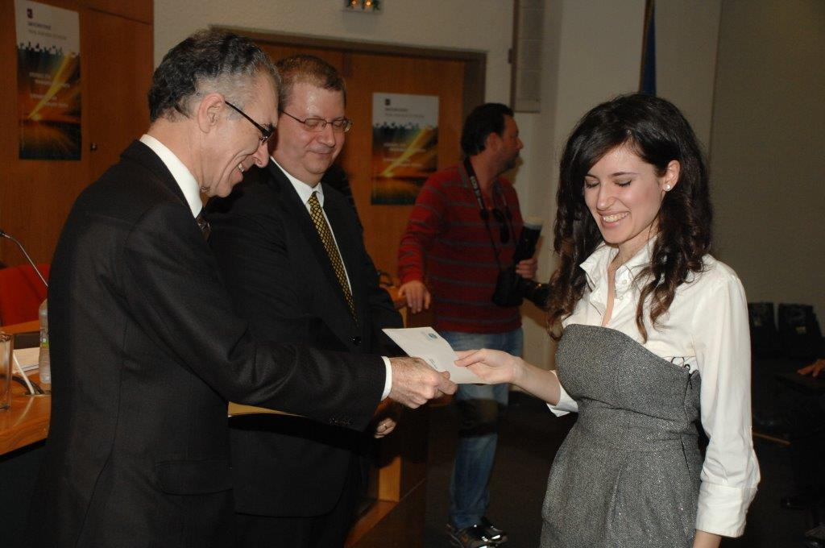
Από την τελετή υποτροφιών του έτους 2009-2010
Ο Πρόεδρος της Εθνικής Τραπέζης, κ. Βασίλειος Ράπανος, με υπότροφο.
Οι εκδηλώσεις για την απονομή των υποτροφιών αναφέρονται στην ιστοσελίδα του Τμήματος.

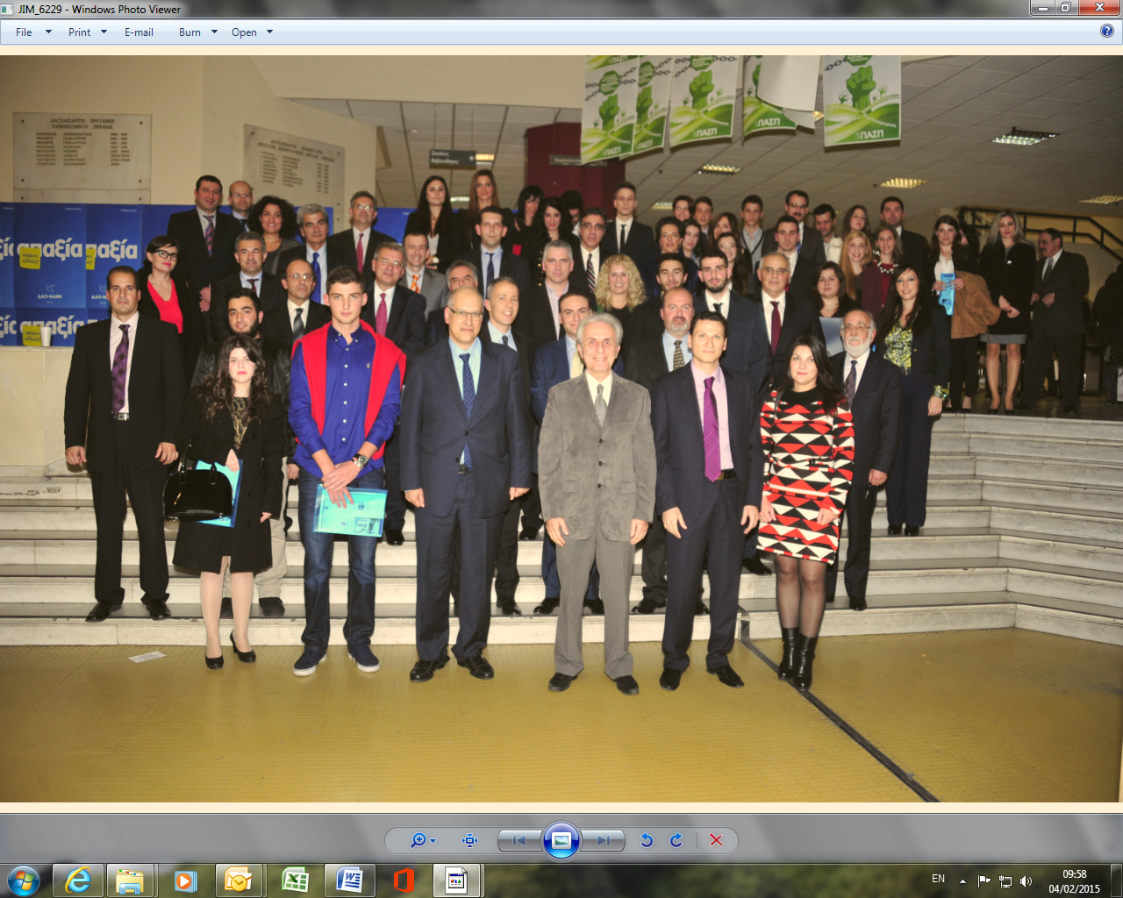
Αναμνηστική φωτογραφία από την τελετή υποτροφιών του έτους 2013 – 2014.
Λαμβάνουν, επίσης, μεγάλη δημοσιότητα από τον ημερήσιο τύπο.

Επιβραβεύοντας την ακαδημαϊκή αριστεία, το Τμήμα χορηγεί επιπλέον «Υποτροφίες Αριστείας». Περιλαμβάνουν απαλλαγή από δίδακτρα του πρώτου έτους των νεοεισερχομένων φοιτητών οι οποίοι
- έχουν βαθμό πτυχίου ‘Άριστα’ (8,5 και άνω) από ελληνικό ΑΕΙ, ή
- είναι στο κορυφαίο 10% της αποφοιτούσης τάξεώς τους (θα αποδεικνύεται με επίσημο έγγραφο της γραμματείας), ή
- είναι στο κορυφαίο 5% του GMAT (quantitative + verbal).
Σε αυτές προστίθενται χορηγίες από επιχειρήσεις και άλλους φορείς.

Καθηγητές
Στην υψηλή ποιότητα των μεταπτυχιακών σπουδών συμβάλλουν τα μέγιστα και οι διεθνούς φήμης καθηγητές του Τμήματος. Συνδυάζουν τη θεωρητική γνώση με την πρακτική εμπειρία – εμπειρία που απέκτησαν ως στελέχη και ερευνητές σε μεγάλους χρηματοπιστωτικούς και ερευνητικούς οργανισμούς και κεντρικές τράπεζες, στην Ελλάδα και το εξωτερικό. Έχουν, επίσης, πλούσιο ερευνητικό και συγγραφικό έργο.

